Мир спорта города Нефтеюганска. Все начиналось с начала

Более 6-ти десятков спортсменов Югры входят в основной состав российской сборной, более 5-ти десятков ребят стали членами юниорских команд страны. Есть среди них и нефтеюганские спортсмены.
На территории муниципального образования город Нефтеюганск осуществляют свою деятельность 6 учреждений спортивной направленности. Деятельность этих учреждений направлена на привлечение наибольшего количества детей и подростков к систематическим занятиям физической культурой и спортом, развитие физкультурно-оздоровительной, спортивно-массовой работы, пропаганду развитие культивируемых видов спорта в городе. Не отстает и старшее поколение: скандинавская ходьба, бассейн, лыжи, теннис…Есть занятия по силам и на любой вкус.
Большое значение в Нефтеюганске придается и развитию разных направлений адаптивного спорта. Все это осуществляется в замечательных спортивных центрах, залах, на специализированных площадках. А начиналось все это….
А все начиналось с начала…1961-й, лето. Это время, когда первые шаги делали освоители новых нефтяных месторождений: на берег Юганской оби ежедневно прибывали новоселы. Шалаш, пять деревянных бараков, первая улица… поселок Партсъездовский, Нефтеюганский…Первые годы освоения территории спортом была сама жизнь: днем расчистка территории, вечером - строительство жилья, тут тебе и силовые упражнения, тут тебе и дистанции с препятствиями, тут и закаливание, диета грязевое обвертывание и сон на очень свежем воздухе!
Впервые разговоры о проведении досуга нефтеюганских первопроходцев за занятиями спортом зафиксированы только в середине 1966 года. А именно, о запланированном строительстве спортивного зала говорилось на десятой сессии десятого созыва Нефтеюганского поселкового Совета депутатов трудящихся Сургутского района от 14.07.1966. вопрос запланированных объектов соцкультбыта поселка нефтяников поднял народный избранник, Лев Дмитриевич Чурилов, начальник нефтепромыслового управления «Юганскнефть» (фонд № 1, опись 1, дело 1, лист 37). Однако, в силу более насущных вопросов и невыполнения сроков строительных работ, организация спортивной жизни в поселке была отложена на неопределенное время.
Октябрь 1966 года. В Усть-Балыкскую нефтеразведочную экспедицию принят на работу инструктором по физической культуре и спорту Субач Юрий Николаевич. На территории поселка появился спортивный инвентарь, положено начало проведения спортивных соревнований: между подразделениями, между трудовыми коллективами - волейбол, баскетбол, футбол. И вот уже сборная команда занимает 2 место в Кубке Тюменской области по футболу!
Октябрь 1967 года. Получен статус города, действуют исполнительные комитеты при Совете депутатов трудящихся города Нефтеюганска.
Декабрь 1967 года. В городе образован городской Совет Доборовольного Спортивного Общества (СДСО) «Труд», председателем избран Масев Николай Михайлович. Построен первый хоккейный корт.
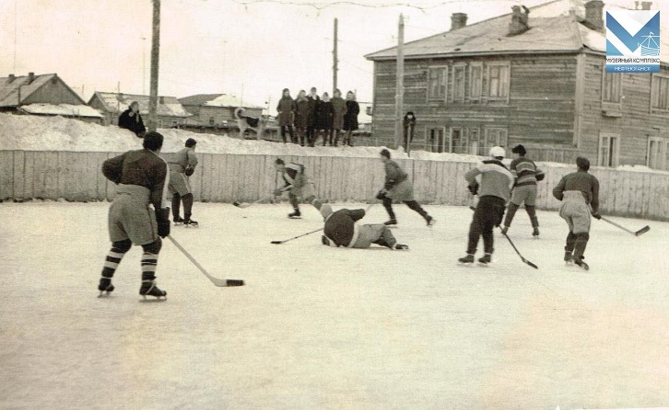
Фотоснимок из фондов городского музея. 1968 год
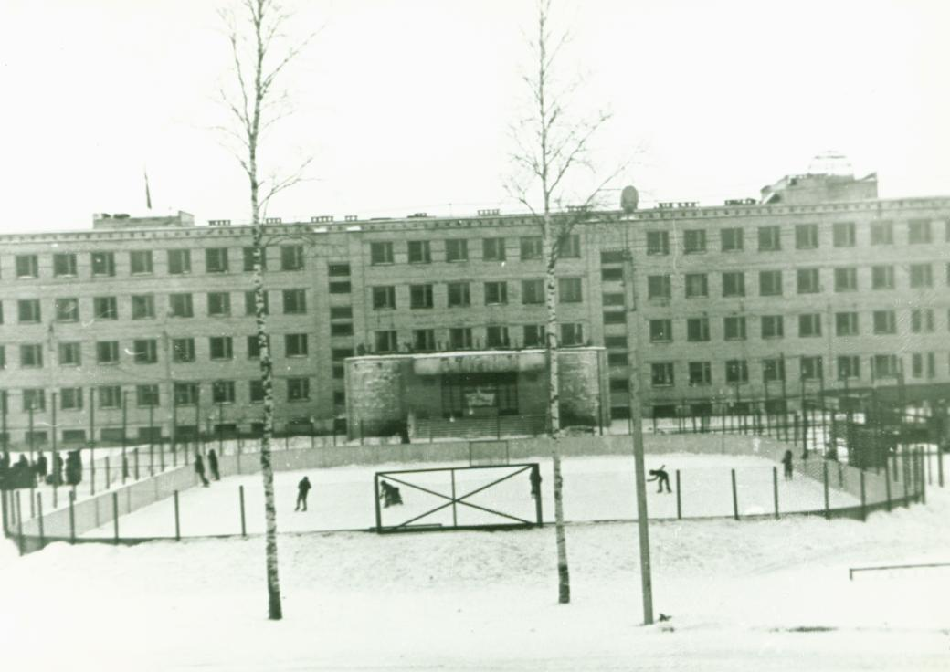
Ледовый корт при средней школе № 3 (общий вид).1985 год
Отдел по делам архивов департамента по делам администрации города Нефтеюганска. Фотофонд, опись 1, дело 965.

6 января 1968 года - значимый день в истории Нефтеюганска: с рабочим визитом в город прилетел председатель Совета министров РСФСР Алексей Николаевич Косыгин. Помимо других важных вопросов текущей жизни города и нефтяных предприятий, министр одобрил на лыжный переход Усть-Балык – Москва: в 1968 году страна отмечала 50-летия Всесоюзного ленинского коммунистического союза молодёжи (ВЛКСМ) и комсомольцы-активисты-спортсмены юганских промыслов выдвинули инициативу совершить лыжный марш-бросок длиною в 2800 километров,
«снежный десант» нефтяников в Москву. Сразу был создан организационный комитет перехода.
12 января 1968 года в Нефтеюганске выдался теплым и солнечным, всего минус 10 градусов. Участниками перехода стали 7 человек - это работники юганских нефтепромыслов: Владимир Шагин – командир, Сергей Страшилин - комиссар, а также Михаил Бебнев, Александр Вторушин, Анатолий Плесовских, Александр Медведев, Виталий Скоробогатов. Четверо последних – коренные сибиряки, Тюменцев. Скоробогатов родился и вырос под Ишимом в Сорокино, Вторушин - в селе Демьянское. Из деревни Нялино, что под Ханты-Мансийском, родом Саша Медведев, а Толя Плесовских из Увата. Во время лыжного перехода им было всего по 18 лет. В отличие от четверки молодых участников, Владимиру Шагину, Михаилу Бебневу и Сергею Страшилину было под тридцать. Шагин, помимо лыж, занимался футболом и хоккеем, Бебнев был кандидатом в мастера спорта по борьбе самбо, а Страшилин, лейтенант пожарной части Нефтеюганска, занимался пожарно-прикладным спортом. Все семеро были хорошо подготовлены, экипированы и имели огромное желание успешно завершить поход.

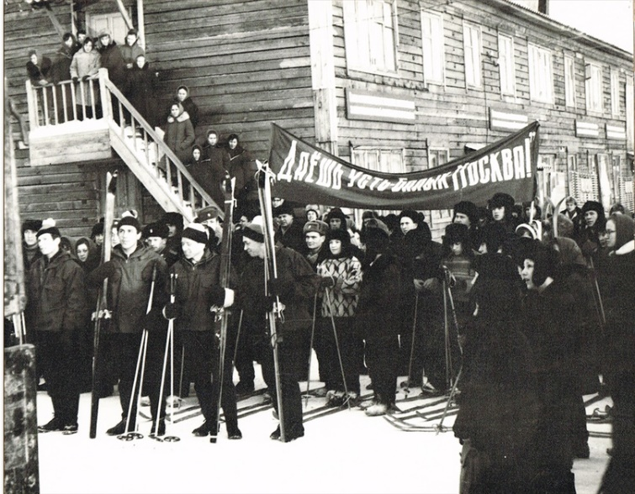
Фотоснимок из фондов городского музея. 1968 год

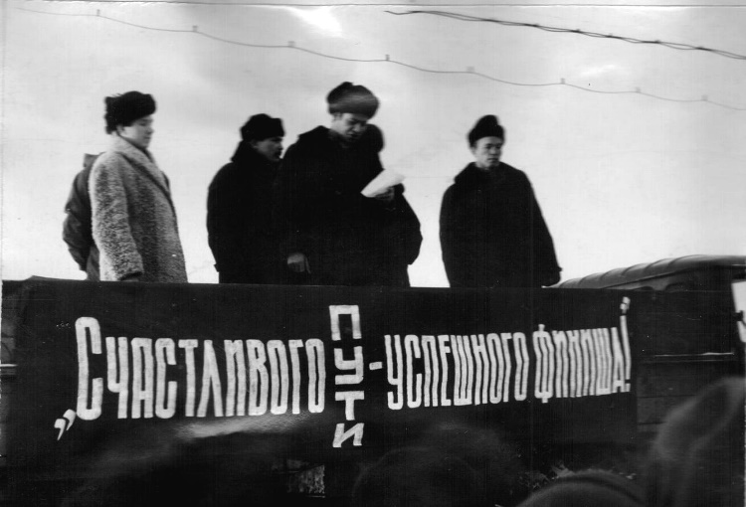
Отдел по делам архивов департамента по делам администрации города Нефтеюганска.
Фотофонд. Опись 2. Дело 1 Фотоальбом «Альбом - эстафета Ордена Трудового Красного Знамени НГДУ «Юганскнефть»», лист 5.

Спортсменов провожали в торжественной обстановке. У стен двухэтажного деревянного здания нефтепромыслового управления «Юганскнефть» состоялся митинг со всеми сопутствующими: построение, транспаранты, речи, наставления и пожелания. Были и песни, и слезы, провожали и коллеги, и родные и земляки-нефтеюганцы (население города Нефтеюганска на начало 1968 года – 19 с половиной тысяч человек...)
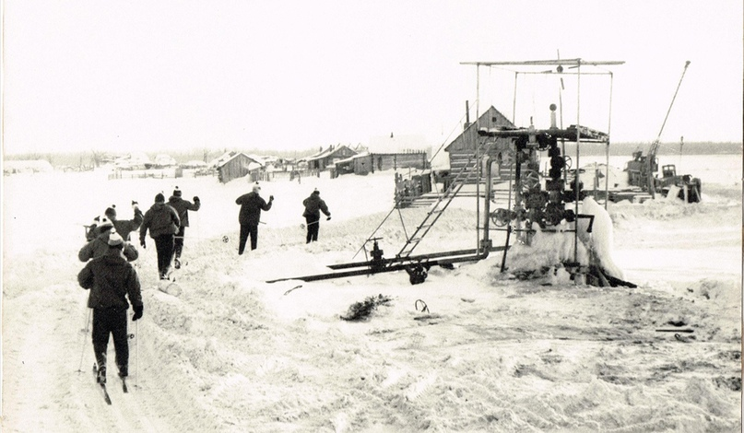
Фотоснимок из фондов городского музея. 1968 год

Старт дан и первый пункт – деревня Усть-Балык, от нее через замерзшую протоку в сторону деревни Каркатеево, далее - по дороге, которая проходила вдоль нефтепровода Усть-Балык-Омск. В первые дни преодолевали до 50 километров. Обходчики железной дороги принимали путников на ночь. Спортсменам были везде рады, встречали тепло и радушно. Это был 1968 год…
За 7 дней лыжники преодолели около 300 километров пути, подошли к селу Демьянское – родине Александра Вторушина. Вот уж где был теплый прием! Но он путников не задержал, в город Горький (ныне – Нижний Новгород) добрались к концу февраля: днем тепло, снег уже таял, и все снаряжение приходилось несли на себе. На лыжах получалось передвигаться только ранним утром, когда снег после ночного похолодания подмерзал.
По задумке организаторов, переход должен был длится 60 дней и завершиться к Международному женскому дню 8 марта. В начале марта группа находилась в 60 километрах с востока от столицы – г.Ногинск. И уже 5 марта 1968 года лыжников в Москве встречали те, кто их же и провожал: Лев Дмитриевич Чурилов (в 1968 году — начальник нефтепромыслового управления (далее - НПУ) «Юганскнефть» объединения «Тюменнефтегаз», а в 1991 году- последний министр нефтяной и газовой промышленности СССР), Леопольд Петрович Колупаев (секретарь партийного комитета НПУ «Юганскнефть»), Валентин Иванович Дыров (слесарь Нефтеюганской конторы бурения председатель профсоюзного комитета НПУ «Юганскнефть»), Вячеслав. Алескеров (секретарь комсомольской организации НПУ «Юганскнефть»).
2800 километров за 52 дня: Усть-Балык – Уральские горы – Казань – Горький – Владимир – Москва: такими они были - комсомольцы-активисты-спортсмены юганских промыслов.
Из воспоминаний Виталия Федоровича Скоробогатова, участника лыжного перехода (По материалам фондов городского музея):
«В начале марта мы дошли до Ногинска (60 км от Москвы). Решили передохнуть, «зализать» раны. По замыслу организаторов, поход должен был завершиться 8 марта – к Международному женскому дню. Но уже 5 марта подъехал «Рафик» и нас привезли в Москву, в институт им. И.М. Губкина, привели прямо в президиум. В этот день открылся актив нефтяников СССР».
Как были – в вылинявших от пота, соли и ветра куртках, встретись с участниками торжественного собрания и министром нефтяной промышленности Валентином Дмитриевичем Шашиным. Комиссар Сергей Страшилин торжественно вручил министру капсулу Усть-Балыкской нефти. Зал аплодировал стоя.
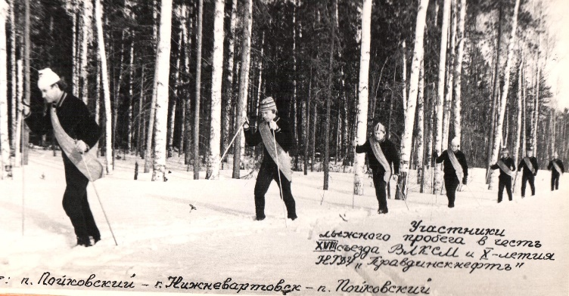
Отдел по делам архивов департамента по делам администрации города Нефтеюганска.
Фотофонд. Опись 2. Дело 11 Фотоальбом «Решения 25 съезда КПСС – в жизнь», лист 47.
29 августа 1968 года на пятую сессию одиннадцатого созыва Нефтеюганского городского Совета депутатов трудящихся приглашен «27. Василькин Ш. –зав.спортсоюзом» (так в документе: фонд № 1, опись 1, дело 13, лист 149).
3 октября 1968 года создан комитет по физической культуре и спорту, его возглавил командир лыжного перехода, Шагин Владимир Семенович.
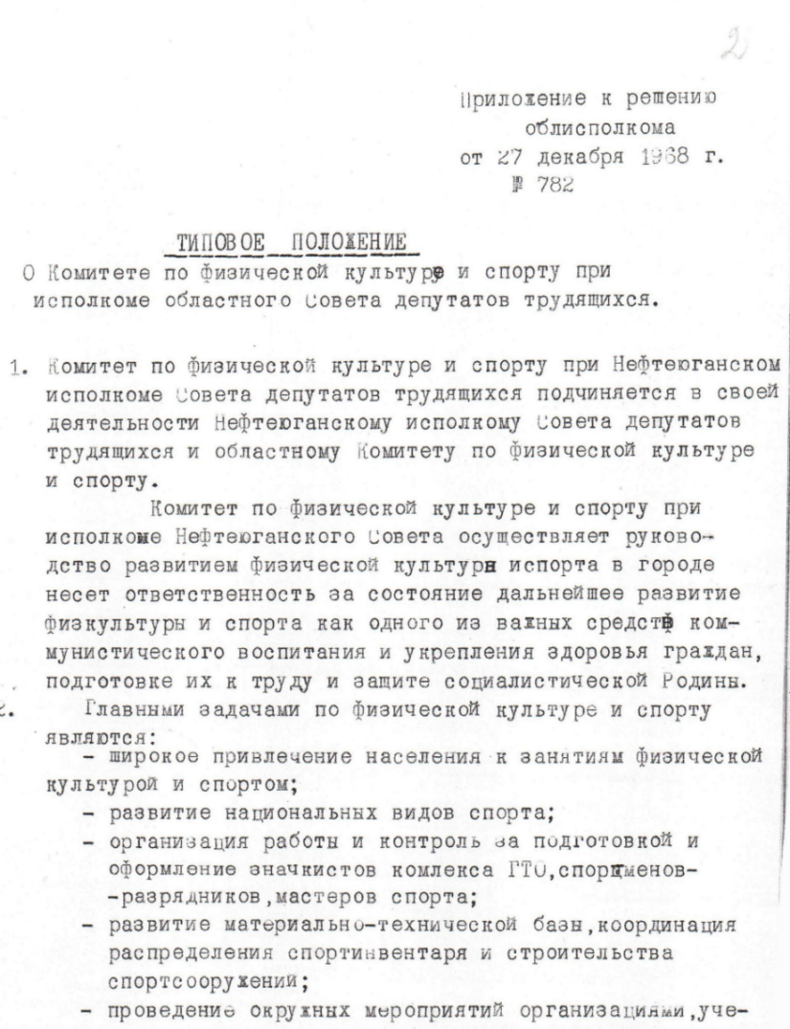
Отдел по делам архивов департамента по делам администрации города Нефтеюганска. Фонд № 29, опись 1, дело № 1.

1969 год. Сборная города по баскетболу в составе: Ю.Овчинников, В.Самохвалов, А.Долгополов, А.Плаксин, Ю.Гвоздиков становится призером Чемпионата Тюменской области.
1970 год. Решением Нефтеюганского исполнительного комитета от 15 мая 1970 года № 2 создан новый состав комитета: председателем комитета назначен Р.С.Рафиков, заместителем – Ю.Г.Эльстер. Члены комитета: НМ.Масев, В.А.Чеховских, Ю.Н.Субач, Ю.Г.Головань, А.Р.Юмашев, Е.И.Кочанов, В.А.Фролов. Комитет в своей деятельности подчинялся Нефтеюганскому исполкому Совета депутатов трудящихся и областному Комитету по физической культуре и спорту.
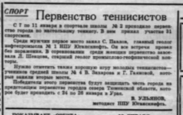
Отдел по делам архивов департамента по делам администрации города Нефтеюганска.
Газета «Нефтеюганский рабочий», № 2 от 17.01.1970. Фонд № 36, опись 1,
дело № 1.

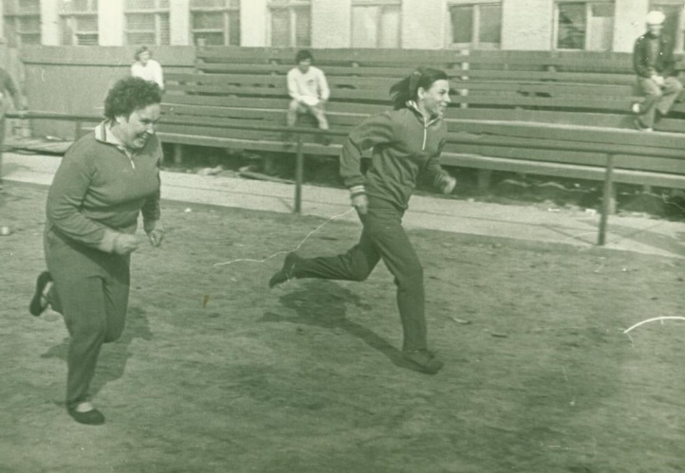
Раскулова Валентина Михайловна (на фото слева), работник строительного управления № 10 треста «Нефтеюганскгазстрой защищает честь треста на спортивных соревнованиях в беге на дистанции 100 м на городском стадионе рядом со средней школой № 1. 1970 год.
Отдел по делам архивов департамента по делам администрации города Нефтеюганска. Фотофонд, опись 1, дело № 1944.
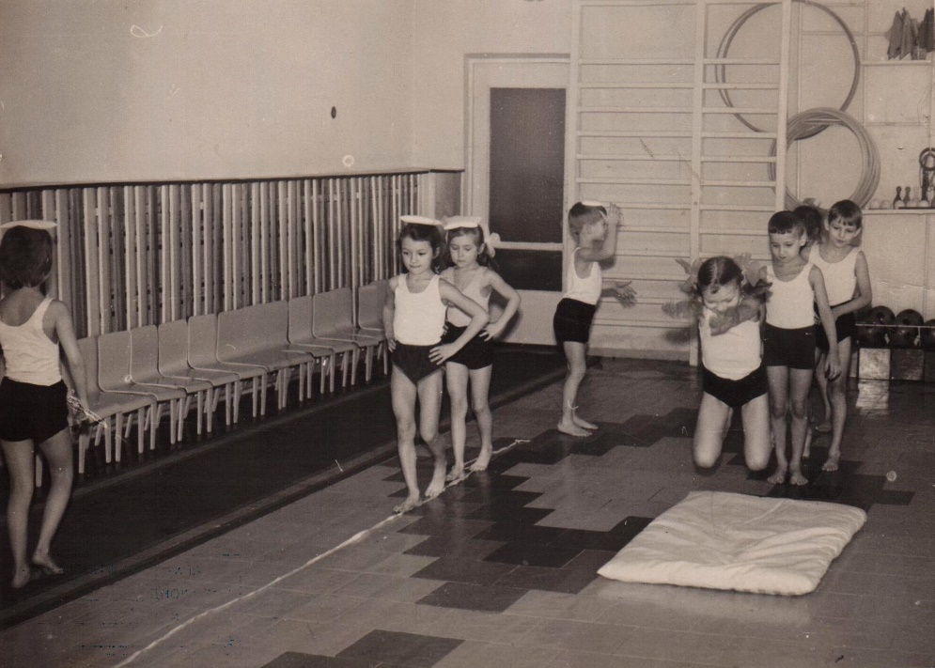
Группа детского сада во время спортивного занятия с обручем. 1978 год.
Отдел по делам архивов департамента по делам администрации города Нефтеюганска. Фотофонд, опись 1, дело № 486.

Шаг за шагом спортсмен идет к достижению цели, будь то профессионал или любитель. Спортивный дух – то, что всех объединяет всех: олимпийских чемпионов и мальчишек, участников дворовых состязаний. Спортивный дух требует, чтобы проигравший, скрыв разочарование, поздравил победителя, а победитель знал, что к следующей победе надо преодолеть немало. Спортивные состязания помогают человеку раскрыть свой потенциал, научиться преодолевать любые трудности, развивает выносливость, веру, стремление, ставить цели и достигать их, а командные состязания еще и позволяют контролировать и стратегически реагировать в зависимости от общей ситуации. Не даром при обучении наших защитников Родины эффективно используют именно соревновательный метод.
Большой радостью для нефтеюганских любителей занятий спортом и физическими упражнениями стало открытие нового спортивного центра, крупнейшего в Ханты-Мансийском автономном округе-Югре спортивного комплекса состоялось «Жемчужина Югры» открытие его состоялось в день рождения Нефтеюганска, 16 октября 2014 года.
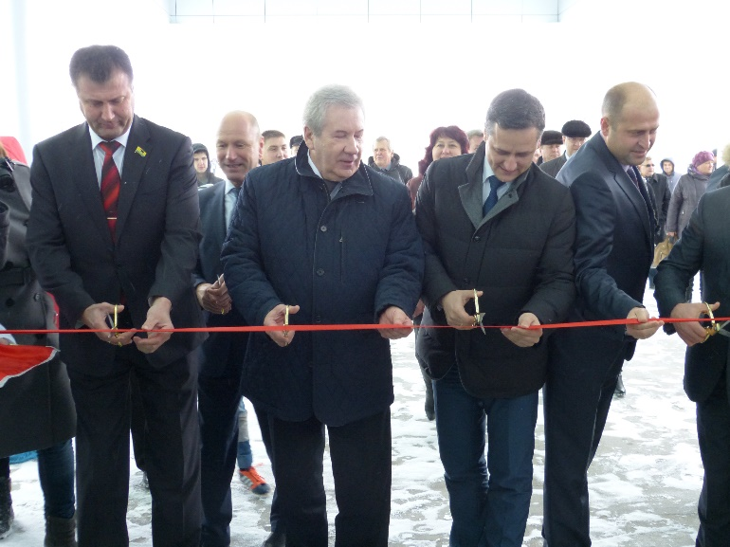
Почетные гости разрезают ленточку во время мероприятия, посвященного открытию нового спортивного комплекса «Жемчужина Югры». Слева направо: 1) не установлен; 2) Д.В.Шаповал – заместитель губернатора Ханты-Мансийского автономного округа - Югры; 3) Б.С.Хохряков – председатель Думы Ханты-Мансийского автономного округа - Югры; 4) В.А.Бурчевский - глава города Нефтеюганска. 16.10.2014
Отдел по делам архивов департамента по делам администрации города Нефтеюганска. Фотофонд, опись 1, дело № 3033.

Сегодня «Жемчужина Югры» - это главная городская площадка для проведения спортивных соревнований и мероприятий, а также зона отдыха и развлечений для тысяч нефтеюганцев и гостей из других территорий округа. Деятельность учреждения обеспечивают 25 профессиональных инструкторов и тренеров, 62 человек обслуживающего персонала. В «Жемчужине Югры» можно посещать: большой и малый бассейны, оснащенные зрительскими местами; аквапарк и спортивный зал, тренажерный и фитнес-зал.
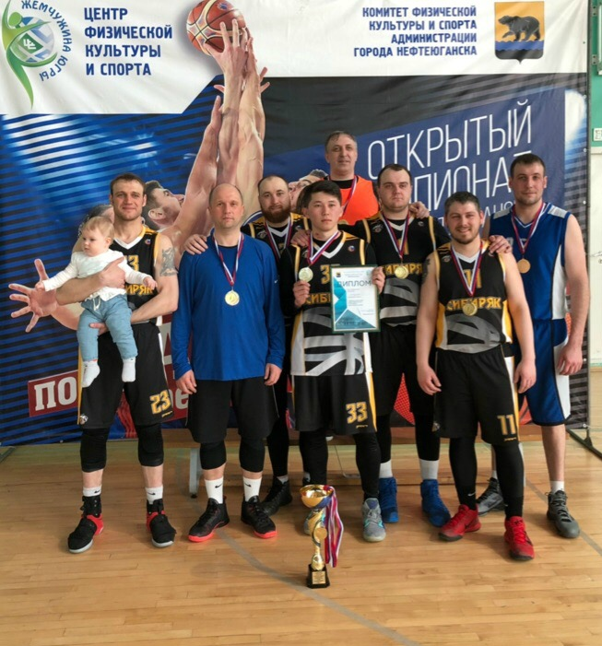
Команда автономного учреждения «Нефтеюганский политехнический колледж» - участники городского чемпионата по баскетболу среди мужских команд после награждения в помещении центра физической культуры и спорта «Жемчужина Югры». Общий снимок. 20.04.2019.
Отдел по делам архивов департамента по делам администрации города Нефтеюганска. Фотофонд, опись 1, дело № 5083.
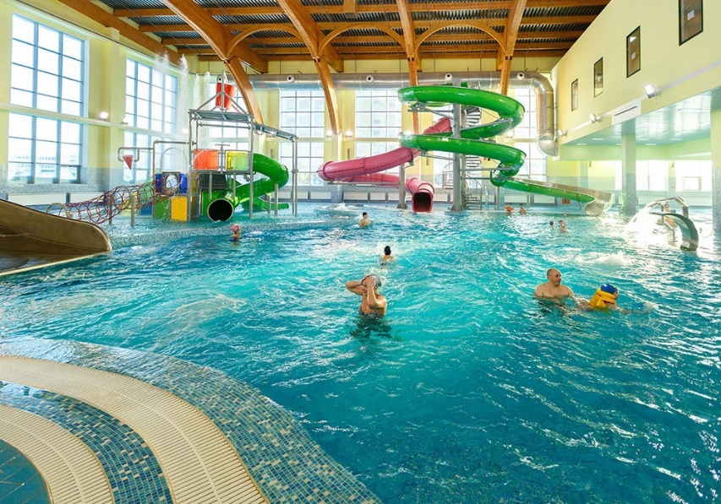
Нефтеюганцы во время занятия в помещении аквапарка центра физической культуры и спорта «Жемчужина Югры» перед началом занятия. 26.03.2022
Отдел по делам архивов департамента по делам администрации города Нефтеюганска. Фотофонд, опись 1, дело № 5103.

На базе спортивного комплекса «Жемчужины Югры» создан муниципальный центр тестирования Всероссийского физкультурно-спортивного комплекса «Готов к труду и обороне» нацеленный, прежде всего, на развитие массового спорта и оздоровление нации от 6 до 70+ лет. 1 октября 2015 года открыто отделение адаптивной физической культуры и спорта, осуществляющее спортивную подготовку и оздоровительную работу среди инвалидов и лиц с отклонениями в состоянии здоровья.
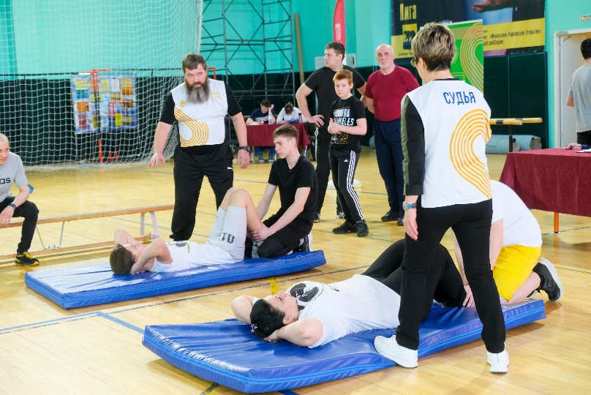
Члены семейных команд во время сдачи нормативов ГТО - Всероссийского физкультурно-спортивного комплекса «Готов к труду и обороне» по качанию нижнего пресса в спортивном зале центра физической культуры и спорта «Жемчужина Югры». 25.04.2022
Отдел по делам архивов департамента по делам администрации города Нефтеюганска. Фотофонд, опись 1 дело № 5116.

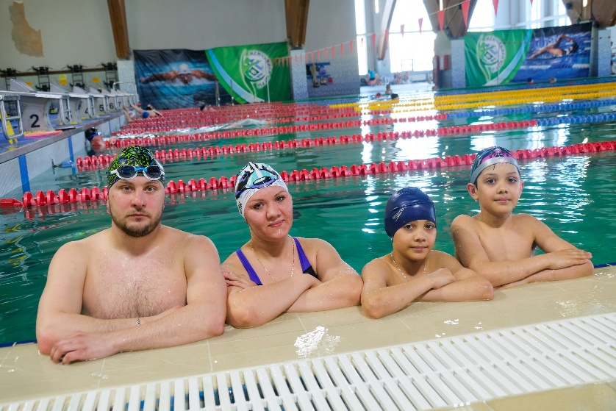

Семейная команда, нефтеюганцев во время сдачи нормативов ГТО - Всероссийского физкультурно-спортивного комплекса «Готов к труду и обороне» по плаванью в бассейне центра физической культуры и спорта «Жемчужина Югры». 25.04.2022.
Отдел по делам архивов департамента по делам администрации города Нефтеюганска. Фотофонд, опись 1 дело № 5115.

На сегодняшний день в группах по 4 видам спорта занимаются более двухсот человек, для которых созданы условия для формирования у людей с ограниченными возможностями здоровья специальных знаний, жизненно необходимых двигательных умений, и навыков.
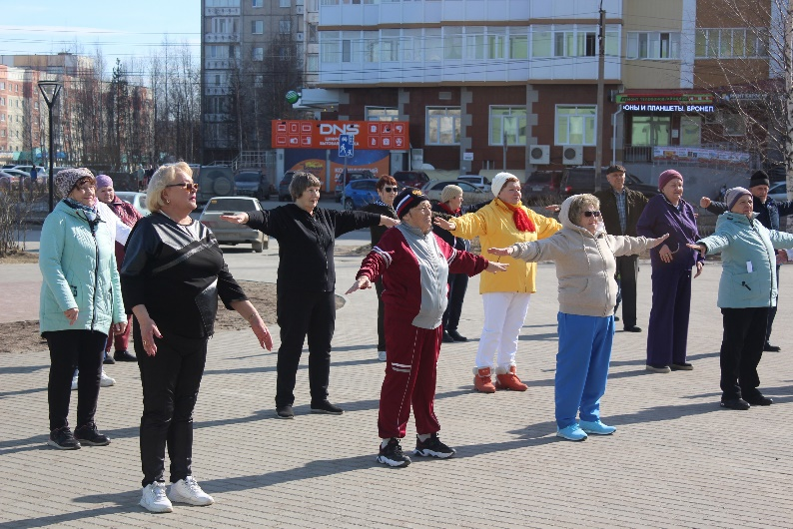
Группа нефтеюганцев старшего поколения во время физзарядки на площади у центра физической культуры и спорта «Жемчужина Югры». 25.04.2022.
Отдел по делам архивов департамента по делам администрации города Нефтеюганска. Фотофонд, опись 1, дело № 5111.

В современной истории значимым событием в спортивной жизни Нефтеюганска стало участие в шествии Олимпийского огня. Это произошло 5 ноября 2013 года в канун зимней Олимпиады в Сочи 2014 года, где в Нефтеюганске прошел муниципальный этап шествия одного из символов Олимпийских игр. Олимпийский огонь пронесли по всем достопримечательным местам города: вдоль православных храмов, по недавно построенной набережной, у ротонды с надписью: «Город построен нефтью» на месте высадки первой экспедиции геологоразведчиков, у памятника первопроходцам Усть-Балыкской нефти. Олимпийский огонь пронесли тридцать факелоносцев. Это– спортсмены, ветераны спорта Нефтеюганска, любители спорта-общественные активисты.
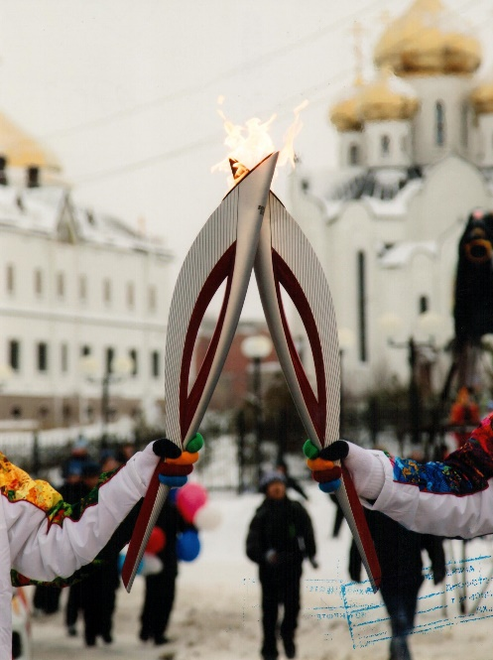
Факелы эстафеты Олимпийского огня Зимних игр 2014.05.11.2013.
Отдел по делам архивов департамента по делам администрации города Нефтеюганска. Фотофонд, опись 1, дело № 2767.

В эстафете приняла участие старожил Нефтеюганска и известный общественный деятель, почетный гражданин города Нефтеюганска Надежда Леонтьевна Леонтьева, а завершил – заслуженный тренер по дзюдо, директор спортивной школы Алексей Алексеевич Казаков. Факел с олимпийским огнем несли и титулованные спортсмены, добившиеся существенных спортивных результатов и обозначившие Югру значимой точкой на спортивной карте России. Например, Евгения Седова – чемпионка России 2009 года по биатлону, финалистка Зимней Универсиады-2011, победитель и призер всероссийских соревнований 2012 года.
Известный всем нефтеюганцам и факелоносец Алмаз Музаффаров – тренер высшей категории по каратэ, отличник физической культуры и спорта ССФСР, личный тренер 6-кратного чемпиона России по каратэ, нефтеюганца Евгения Плахутина. Дмитрий Довгань – мастер спорта по дзюдо, победитель этапа Кубка Европы среди молодежи (2010), второе командное место в чемпионате России по дзюдо среди взрослых (2011), второе место на Кубке России по дзюдо (2012). Даниль Туюшев – неоднократный победитель и призер окружной Параспартакиады по настольному теннису, плаванию и пауэрлифтингу также стал участником этапа спортивного шествия.
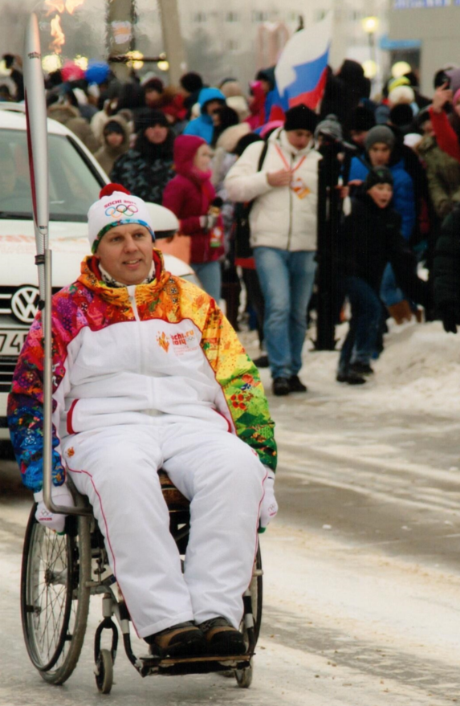
Даниль Туюшев - неоднократный победитель и призер окружной Параспартакиады по настольному теннису, плавания и пауэрлифтингу участник муниципальной эстафеты Олимпийского огня. 05.11.2023.
Отдел по делам архивов департамента по делам администрации города Нефтеюганска. Фотофонд, опись 1, дело № 2767.

Общая протяженность пути для нефтеюганских факелоносцев составила почти 6 км. Свыше 10 тысяч жителей Нефтеюганска приняли участие в праздничных мероприятиях, посвященных встрече олимпийского огня. Это событие стало значимым не только для спортивной элиты нефтеюганского региона, но и для всех любителей спорта и физкультуры, для всей общественности.
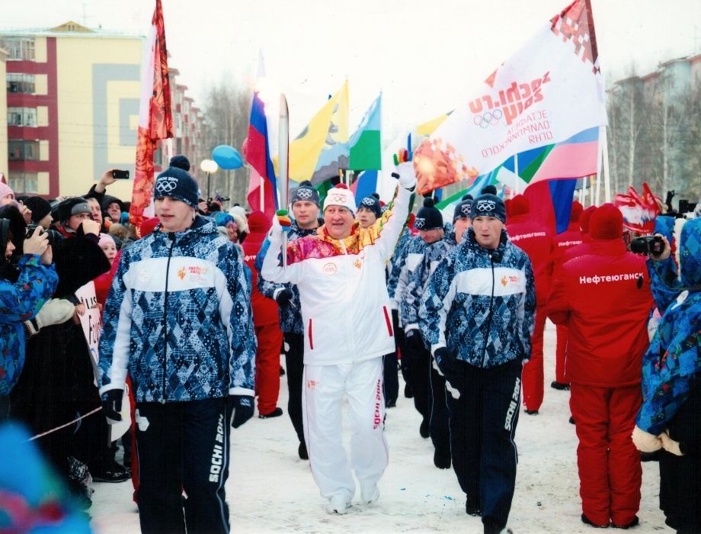
Казаков Алексей Алексеевич – заслуженный тренер России, заслуженный деятель физического культуры Ханты-Мансийского автономного округа - Югры, отличник физической культуры и спорта, депутат Думы города Нефтеюганска (ныне – почетный гражданин города Нефтеюганска) с факелом на муниципальной эстафете Олимпийского огня Зимних Олимпийских игр 2014 в окружении молодежи города. 05.11.2023.
Отдел по делам архивов департамента по делам администрации города Нефтеюганска. Фотофонд, опись 1, дело № 2784.

Комитетом физической культуры и спорта администрации города Нефтеюганска ежегодно с 2018 года проводится конкурс «Спортивная элита», где определяются не только лучшие спортсмены, но и их наставники, ветераны спорта, спортивный городской резерв. По итогам предыдущего сезона лучшим спортсменом года по олимпийским видам спорта стал мастер спорта международного класса по универсальному бою, многократный победитель Кубка России, Чемпионата России, победитель открытого турнира Азии, серебряный призер открытого турнира Европы по универсальному бою, Дмитрий Александрович Довгань; лучшим тренером года по олимпийским видам спорта стал почетный житель города Нефтеюганска, ветеран нефтеюганского спорта, заслуженный тренер России, заслуженный деятель физической культуры и спорта Югры, отличник физической культуры и спорта, тренер двух мастеров спорта международного класса, Алексей Алексеевич Казаков.

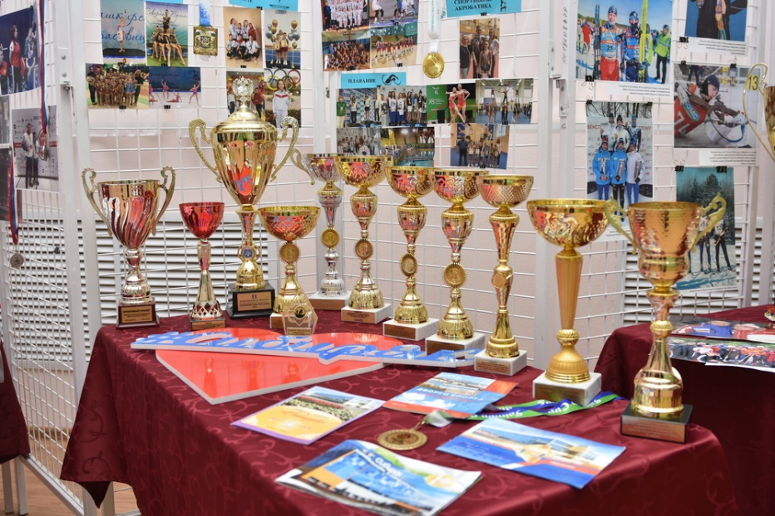
Фотография из сайта органов самоуправления города Нефтеюганска. 2022 год

В Нефтеюганске успешно действуют спортивные центры, спортивные школы, спортивные залы:
- муниципальное бюджетное учреждение «Спортивная школа олимпийского резерва «Спартак» (бокс, волейбол, вольная борьба, легкая атлетика, мини-футбол, настольный теннис, спортивная аэробика, тяжелая атлетика, смешанное боевое единоборство ММА),
- муниципальное бюджетное учреждение центр физической культуры и спорта «Жемчужина Югры» (плавание, легкая атлетика, бочча, настольный теннис, парабадминтон, пауэрлифтинг, бильярд, шахматы, в том числе спорт с поражением опорно-двигательного аппарата, слуха, зрения, с ментальными нарушениями. В учреждение работают физкультурно-оздоровительные группы по программам «Мама + ребенок», «Мы разные, но вместе» др.),
- муниципальное автономное учреждение «Спортивная школа «Сибиряк» (спортивная акробатика, плавание, баскетбол, спортивная акробатика, прыжки на батуте, художественная гимнастика),
- муниципальное бюджетное учреждение физической культуры и спорта «Юганск-Мастер имени Жилина С.А.» (проводятся тренировки по мотоциклетному спорту),
- муниципальное бюджетное учреждение «Спортивная школа олимпийского резерва по зимним видам спорта» (лыжные гонки, биатлон, хоккей),
-муниципальное бюджетное учреждение «Спортивная школа олимпийского резерва по единоборствам» (дзюдо, каратэ).
В городе работают спортивный комплекс «Олимп», спортивные залы «Авангард» и «Атлетик», тренажёрные и фитнес-залы, спортивные секции и кружки оздоровительных занятий проводятся во всех образовательных учреждениях города, детские дворовые площадки и места общего доступа оснащены комплексами современных тренажерных установок.
С каждым годом увеличивается количество спортивно-массовых мероприятий, проводимых в городе Нефтеюганске, как городского и регионального, так и всероссийского значения, растет количество спортивных традиций в Нефтеюганске. В городе уделяется особое внимание созданию условий для проведения тренировочного процесса воспитанников детско-юношеских спортивных школ олимпийского резерва города по плаванию, волейболу, баскетболу и другим видам спорта. Открыты группы по оздоровительным занятиям, активно развиваются фитнес-направления, дворовой спорт, внедряются новые современные методики тренировок.

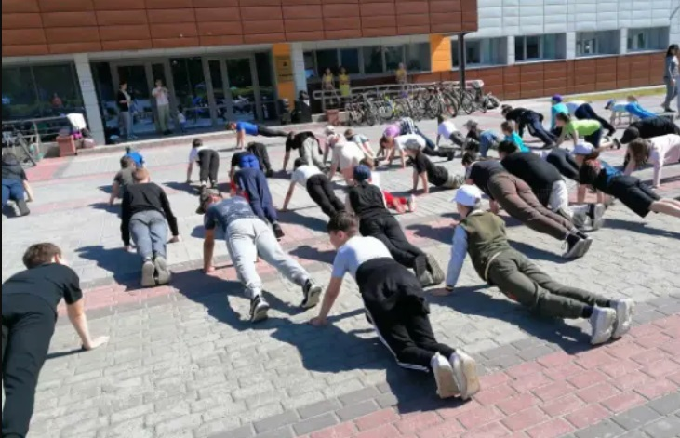
Юные нефтеюганцы во время выполнения упражнения на физзарядке у Дворца спорта «Сибиряк» (ныне – традиционное еженедельное мероприятие «Зарядка с чемпионом»).
Отдел по делам архивов департамента по делам администрации города Нефтеюганска. Фотофонд, опись 1, дело № 5128.

И, по-прежнему, курирует мир спортивной жизни города и горожан - комитет физической культуры и спорта администрации города Нефтеюганска, руководит которым в настоящее время Александр Александрович Комарницкий. А, именно, комитет обеспечивает руководство и контроль за развитием физической культуры и спорта в городе, совершенствованием физического воспитания населения, курирует работу подведомственных учреждений спорта. Высокие спортивные показатели на спортивных соревнованиях, присвоение званий и спортсменам, и тренерам, а также развитие массового спорта среди горожан – достижения, в том числе, руководящего аппарата. Традиционные спортивные мероприятия: спартакиады ко Дню Победы, Дню Здоровья, Дню города Нефтеюганска, Лыжня года и многие другие спортивные праздники стали массовыми и с каждым годом только увеличивают свою масштабность.
На сайте органов местного самоуправления размещены документы, характеризующие состояние спортивной работы в городе: сведения о физической культуре и спорту муниципального образования город Нефтеюганск за предыдущие период и календарный план спортивных праздников и мероприятий на будущее. Эта информация, информации открытых источников сети Интернет спортивных учреждений Нефтеюганска, в том числе, социальные сети способствует любому жителю и гостю Нефтеюганска рассчитать свои возможности для оптимального участия в спортивном городском социуме.
Спорт – это залог нашего здоровья как физического, так и эмоционального. На сегодняшний день возможность заниматься спортом есть абсолютно у каждого, чтобы активный образ жизни стал неотъемлемой частью каждого нефтеюганца. За годы становления города Нефтеюганска многое изменилось, неизменным осталась увлеченность нефтеюганцев миром спорта.

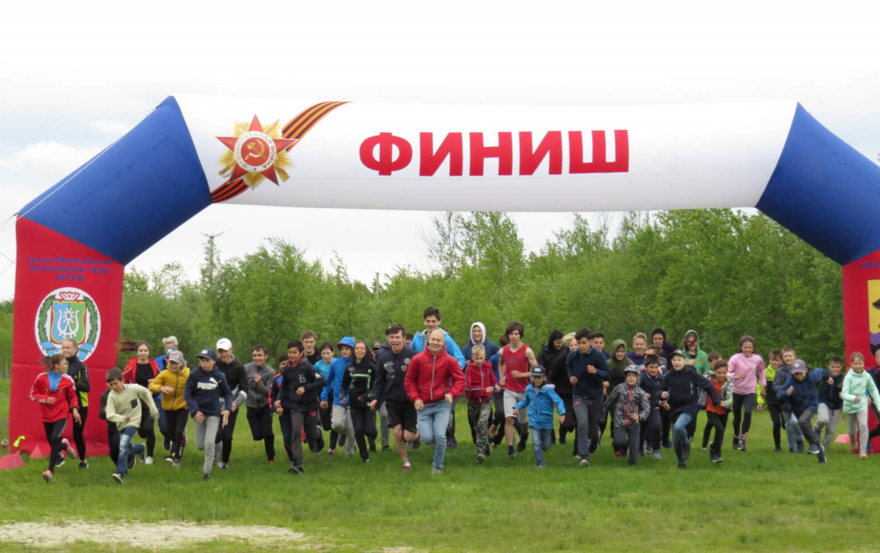
Юные нефтеюганцы во время старта в забеге на короткую дистанцию в спортивных соревнованиях, приуроченных Дню физкультурника. 13.08.2022
Отдел по делам архивов департамента по делам администрации города Нефтеюганска. Фотофонд, опись 1, дело № 5137.

Пьер де Кубертен написал знаменитое произведение – «Ода спорту», одна из глав которой, носит фразу, ставшей расхожей в нашем обществе: «О спорт! Ты – мир!». Мир спорта – это мир преодолений и выносливости, мир силы и достижений, мир укрепления и развития, это мир ускорения и движения вперед. И тем он становится ценнее, когда помнишь, с чего все начиналось.
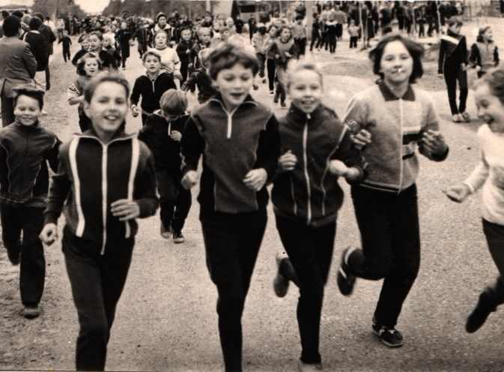
Забег мира – посвященный Дню города (на снимке финиш учащиеся средних школ города). 08.09.1987
Отдел по делам архивов департамента по делам администрации города Нефтеюганска. Фотофонд, опись 1, дело № 316.

Будет небесам жарко!
Сложат о героях песни.
В спорте надо жить ярко,
Надо побеждать честно!
Замерли вокруг люди,
Светятся экраны теле…
Верьте, что рекорд будет!
Знайте, мы близки к цели!
Николай Добронравов. Из текста песни «Герои спорта», 1972 год

